
INFORME TÉCNICO DE FISCALIZACIÓN AMBIENTAL

Programa de Cumplimiento

Otros Ferretería El Dato

DFZ-2018-2757-XIII-PC

Enero 2019

 | Nombre | Firma
Aprobado | María Isabel Mallea
Elaborado | Nicolás Muñoz Toro

Contenido

1 RESUMEN 3
2 IDENTIFICACIÓN DE LA UNIDAD FISCALIZABLE 4
3 INSTRUMENTOS DE CARÁCTER AMBIENTAL FISCALIZADOS 4
4 ANTECEDENTES DE LA ACTIVIDAD DE FISCALIZACIÓN: Documentos revisados 5
5 EVALUACIÓN DEL PLAN DE ACCIONES Y METAS CONTENIDO EN EL PROGRAMA DE CUMPLIMIENTO. 7
6 CONCLUSIONES 23
7 ANEXOS 25

RESUMEN

El presente documento da cuenta de los resultados de las actividades de fiscalización ambiental realizadas por la Superintendencia del Medio Ambiente, a la unidad fiscalizable “Otros Ferretería El Dato”, localizada en Arturo Prat 280, Comuna de Quilicura, Provincia de Santiago, en el marco del Programa de Cumplimiento (PdC) aprobado a través de la Res. Ex. N°5/ Rol D-073-2017, de fecha 23 de enero de 2018 de esta Superintendencia (ver Anexo 1).

Los antecedentes del PdC fueron, principalmente, (1) la presentación de múltiples denuncias por parte de receptor ubicado contiguo a la unidad fiscalizable (Zona II en referencia a la Norma de Emisión de Ruidos), por generación de ruidos asociados a las labores de almacenamiento, carga, descarga y movimiento de áridos con maquinaria, (2) los Registros de Nivel de Presión Sonora de 66 dB(A) obtenidos en inspección efectuada por la Seremi de Salud, el 28 de enero de 2016 (entre 11:00 y 11:45 horas), mediante una medición desde el patio de la vivienda (en condición externa), atribuibles a la operación de la unidad fiscalizable, (3) la Formulación de Cargos por superación de los límites de la norma de emisión de ruidos, D.S. 38/11 del MMA, para el receptor indicado, en 6 dB.

El titular se acogió a la presentación de un Programa de Cumplimiento, que, en su versión refundida y final, presentada el 31 de enero de 2018 (ver Anexo 2), establece 6 acciones resumidas a continuación:
- Realizar medición para evaluación de emisiones, y posterior evaluación y determinación de medidas de mitigación.
- Eliminar la operación y manejo de áridos en el establecimiento en forma permanente, entregando fotografías como medio verificador, que permitan advertir señalética con dicha instrucción.
- Realizar capacitación a todo el personal del establecimiento, por persona competente, con charla respecto del cargo del procedimiento sancionatorio, incluyendo análisis de errores, acciones comprometidas en PdC, consecuencias del incumplimiento, y límites máximos permitidos.
- Instalar paneles absorbentes en el sector de despacho de fierro, en techo y pared.
- Realizar medición de niveles de presión sonora según D.S. 38/2011, desde receptor señalado en Formulación de Cargos.
- Enviar un reporte a la SMA que incluya todos los medios de verificación indicados en el PdC, para acreditar ejecución de las acciones comprometidas.

Entre los hechos constatados que representan hallazgos se encuentran los siguientes:
- La entrega de medios de prueba no ajustados a lo exigido en el PdC, que no permiten verificar la ejecución de las medidas. Esto se expresa principalmente en la entrega de los siguientes elementos:
  - Fotografías sin georreferenciación y sin elementos que permitan identificar y describir lo fotografiado.
  - Fotografías asociadas a acción N°2 que no permiten identificar señalética que indique que en el establecimiento no se manejan ni operan áridos.
  - Listado de asistencia a capacitación asociado a acción N°3, presumiblemente alterado.
  - Documento de evaluación a la exposición al ruido, asociado por el titular a la acción N°5, pero con alcances que se relacionan al Decreto Supremo N°594/1999.
- La omisión de los siguientes medios de prueba exigidos por PdC:
  - Copia de las presentaciones asociadas a la acción N°3, así como certificado de la persona que realizó dicha capacitación.
  - Boletas y facturas que acrediten contratación de mano de obra y compra de materiales para la ejecución de la acción N°4.
  - Informe que acredite la prestación del servicio de la acción N°5; asimismo, tampoco se presentaron boletas o facturas.
- La entrega del reporte final con fecha 20 de diciembre de 2018, prácticamente 11 meses después de la aprobación del mismo, el que entregó medios de verificación sólo para las acciones N°2, 3, 4 y 5 del PdC, con las características indicadas en los párrafos previos.
Por todas las razones señaladas, no es posible verificar la ejecución de las acciones N°2, 3, 4 y 5.

IDENTIFICACIÓN DE LA UNIDAD FISCALIZABLE

Identificación de la Unidad Fiscalizable:  Otros Ferretería El Dato | Estado operacional de la Unidad Fiscalizable:  En Operación
Región: Metropolitana | Ubicación específica de la unidad fiscalizable:  Arturo Prat 280, Comuna de Quilicura, Provincia de Santiago
Provincia: Santiago
Comuna: Quilicura
Titular de la unidad fiscalizable: Manuel Sandoval Guzmán | RUT o RUN: ---
Domicilio titular: Arturo Prat 280 | Correo electrónico: ---
Domicilio titular: Arturo Prat 280 | Teléfono: ---
Identificación del representante legal: Juan Pablo Tavolari Goycolea | RUT o RUN: ---
Domicilio representante legal: Arturo Prat 280 | Correo electrónico: ---
Domicilio representante legal: Arturo Prat 280 | Teléfono: ---

INSTRUMENTOS DE CARÁCTER AMBIENTAL FISCALIZADOS

N° | Instrumento | Fecha | Comisión/ Institución | Título | Comentarios
1 | Res. Ex. N°5/ Rol D-073-2017 | 23 de enero de 2018 | SMA | Aprueba Programa de Cumplimiento y suspende procedimiento administrativo sancionatorio en contra de Manuel Armando Sandoval Guzmán, titular de Comercial El Dato | Según lo observado en el portal SNIFA con fecha 13 de diciembre de 2018, existen 2 documentos “Programa de Cumplimiento Refundido”, con fechas 18 y 31 de enero de 2018, respectivamente. Para efectos de la fiscalización, se consideró válido el último documento; Sin perjuicio de ello, en este proceso de fiscalización se consideró también la revisión de los documentos anexos del Programa de Cumplimiento refundido del 18 de enero.

ANTECEDENTES DE LA ACTIVIDAD DE FISCALIZACIÓN: Documentos revisados
Todos los documentos listados a continuación fueron ingresados por el titular a la Oficina de Partes de SMA. Los dos primeros corresponden a “versiones refundidas” del Programa de Cumplimiento, ingresados en enero de 2018. El tercer documento fue ingresado por el titular en diciembre de 2018, y es el único escrito ingresado a esta Superintendencia con posterioridad a enero de 2018, por lo que se estima que dicha carta corresponde al “Reporte final” del PdC.

N° | Nombre del documento revisado | Observaciones
1 | Programa de Cumplimiento refundido, ingresado a la Oficina de Partes de la SMA el 18 de enero de 2018. | El documento tiene 66 páginas, de las cuales la primera corresponde a la carta conductora y las páginas 2 a 5 corresponden a antecedentes generales y detalle de las acciones propuestas. Se incorporaron los siguientes anexos en formato físico:  - Informe de Evaluación Acústica, páginas 6 a 48.  - Mapas y Fotografías explicativas de modificaciones en el manejo de fierros y áridos, páginas 49 a 52.  - Factura por compra de Policarbonato, páginas 53 a 54.  - Carta de 11 de enero de 2018, en que empresa APRYMA (Asesorías en Prevención de Riesgos y Medio Ambiente) acredita como cliente a empresa El Dato, (página 55).  - Cotización N°18778, de 17 de enero de 2018 (página 56), por los siguientes productos:  - Malla Cerco 1G 1.85 x3.00 mts  - Lana de Vidrio Rollo 50 mm 14.4 MT2 S/P  - Tornillo Techo 3.0 x 12 c/golilla  - Fotografías (páginas 57 a 66)
2 | Programa de Cumplimiento refundido final, ingresado a la Oficina de Partes de la SMA el 31 de enero de 2018. | El documento tiene 20 páginas y cuenta con Anexo digital.  - En el documento físico se incorporaron los siguientes documentos:  - Carta conductora, de 1 página.  - Antecedentes generales y detalle de las acciones propuestas (páginas 2 a 7).  - “Propuesta Técnica y Económica” Presupuesto N° 075332017, de la Empresa Acustec (páginas 8 a 20).  - En el anexo digital se observa el siguiente contenido:  - Fotografías digitales, correspondientes a las fotografías impresas adjuntas previamente en el PdC refundido del 18 de enero:  - 1 1.jpg  - 2.jpg  - 3.jpg  - 4.jpg  - 20180111_103755.jpg  - 20180111_104636.jpg  - 20180112_170315 - copia.jpg  - 20180112_170359.jpg  - Documentos, o partes de documentos, digitales en formato jpg, descritos a continuación:  - Acta A1.jpeg: corresponde a la primera hoja del Acta de Acuerdo RUV – 108087 entre denunciante y denunciado.  - Acta A2.jpeg: corresponde a la segunda hoja del documento señalado previamente.  - c1.jpeg: corresponde a carta ingresada a la Oficina de Partes de la SMA el día 15 de enero de 2018, dirigida a la fiscal instructora del procedimiento sancionatorio, también publicada en SNIFA.  - carta1.jpeg: corresponde a Carta N°216,3 del 15 de octubre de 2015, remitida por la SMA a Representante Ferretería el Dato.
3 | Carta de Ferretería El Dato, ingresada a la Oficina de Partes de la SMA el 20 de diciembre de 2018. En el presente informe se considera este documento como “Reporte Final de PdC”. | El documento corresponde a una carta conductora de 1 página, y cuenta con Anexo digital con 8 documentos, que tienen el siguiente contenido:  - Registro de Fotos Acciones N°3, 4 y 5.docx. Corresponde a un documento Word con el siguiente contenido (según la información contenida en el documento)  - 5 fotografías asociadas a la acción N°3,  - 2 fotografías asociadas a la acción N°4, y  - 2 fotografías asociadas a la acción N°5.  Se observa que la numeración de las acciones no se ajusta al PdC refundido final, sino a la versión entregada por el titular el 18 de enero de 2018. Por lo anterior, las fotografías corresponden a las acciones N°2, 3 y 4 del PdC refundido final, respectivamente.  - Carta Presentación Final.docx: corresponde a carta ingresada a la Oficina de Partes de la SMA  - Carta Acreditación APRYMA.pdf: El documento de fecha 11 de enero de 2018 corresponde a una carta mediante la cual la empresa PRYMA (Prevención de Riesgos y Medio Ambiente) “acredita como cliente a empresa EL DATO” e indica que en dicha empresa “cuentan con un programa de prevención de riesgo anual para sus trabajadores”.  - Certificado Prev Riesgos.pdf: Corresponde a un documento de una hoja, que presenta dos cuadros: en el primero identifica a una persona natural (con nombre y RUT) como Experto en Prevención de Riesgos en la categoría de PROFESIONAL con el registro N°OH-P-1979, mientras que el segundo cuadro presenta una firma del SEREMI de Salud de la Región del Libertador General Bernardo O’Higgins (fecha 23 de Junio de 2015), asociada al texto “Inscrito por Resolución Exenta N°6129 de fecha 17 de Junio del 2015, en el Registro de Expertos que lleva esta SEREMI de Salud”.  - Informe Técnico N°35 OCTUBRE 2018 APRYMA.pdf. Corresponde a un Informe técnico de 6 páginas, de fecha 18 de octubre de 2018, elaborado y firmado por la persona natural señalada en el documento anterior, en el que se da cuenta de objetivos asociados a “detectar y levantar incumplimientos al D.S. 38/11 del Ministerio de Medio Ambiente”.  - Informe ACHS.pdf. Corresponde a un documento de 19 páginas, titulado Informe Técnico N°1651632 “Evaluación de Exposición Ocupacional a Ruido”.  - Listado Asistencia para Capacitacion.pdf. Corresponde a un documento escaneado que en su encabezado señala “REGISTRO DE CAPACITACIÓN”.  - Listado Personal.pdf. Corresponde a un documento de 4 hojas en el que se identifica a 48 trabajadores de Ferretería El Dato, en términos de RUT, nombres y apellidos, y fecha de ingreso a la empresa.

EVALUACIÓN DEL PLAN DE ACCIONES Y METAS CONTENIDO EN EL PROGRAMA DE CUMPLIMIENTO.

Hechos, actos y omisiones que constituyen la infracción: La obtención, con fecha 28 de enero de 2016, de Nivel de Presión Sonora Corregido (NPC) de 66 dB(A), en horario diurno, en condición externa, medido en un receptor sensible, ubicado en Zona II.
Normativa pertinente: D.S. 38/2011, Título IV, artículo 7:
Descripción de los efectos producidos por la infracción: No descrito en el PdC refundido.

Las acciones se han transcrito textualmente desde el documento “Programa de Cumplimiento Refundido” ingresado a la Oficina de Partes de la Superintendencia el 31 de enero de 2018, el que describió cada acción en términos de “ID”, “Descripción”, “Plazo de ejecución” y “Comentarios”.

ID/ Descripción | Plazo de ejecución/ Comentarios | Resultados de la Fiscalización
1. Realizar con la empresa Acustec una medición para evaluación de emisiones y estudio de control de ruido, para la determinación de una medida de mitigación efectiva | Realizado el 10/01/2018  Se realizan mediciones de ruido de conformidad al D.S 38/2011 y se determinan las medidas de mitigación más efectivas:  -Implementación de Paneles absorventes para el sector del despacho de fierros  -Mejorar el cierre existente en el área de áridos.  -Se adjunta informe técnico empresa Acustec  -Informe incluye las fotos georreferenciadas | - Según lo señalado en la sección “Plazo de ejecución” asociada a la acción, ésta habría sido realizada previo a la aprobación del PdC.  - Respecto a las mediciones de nivel de presión sonora en conformidad al D.S. 38/2011, el único documento remitido por el titular a la SMA en que se hizo referencia a dicha acción específica, es el señalado en el presente informe como ID 1 (correspondiente al Programa de Cumplimiento Refundido adjunto a la carta ingresada el 18 de enero de 2018), cuyo contenido es de 66 páginas. En dicho documento, el titular incorporó el “Informe de Evaluación Acústica” (páginas 6 a 48), preparado por ACUSTEC, emitido el 11 de enero de 2018. El documento da cuenta de 2 mediciones de niveles de presión sonora, en el marco del D.S. N°38/2011, con las siguientes características:  - Ubicación: las mediciones fueron realizadas desde el exterior, y se asociaron a dos viviendas ubicadas al sur poniente de la ferretería, en zona H2 del PRC de Quilicura, homologable a Zona II del D.S. N°38/11 (límite de 60 dB(A) para horario diurno). Los puntos receptores se denominan en el presente informe como R1 y R2. En el informe de Acustec se incorporó una figura con la ubicación de dichos puntos, la que se transcribe en el presente informe como Figura 1.  - Al receptor R1 se le asoció la dirección Ramón Rosales 616. El punto de medición se registró en las coordenadas N 6.306.510, E 339.403, Datum WGS84 Huso 19H.  - Al receptor R2 se le asoció la dirección Ramón Rosales 610. El punto de medición se registró en las coordenadas N6.306.526, E 339.385.  - De acuerdo al acta remitida por la SEREMI de Salud, mediante el Ord 1291/2016, que sirvió de base para la Formulación de Cargos de la Res. Ex 1/Rol D-076/2016, las coordenadas del receptor caracterizado en dicho momento correspondieron a E 339.401, N 6.306.507, Datum WGS84 Huso 19 H, asociado a la dirección Ramón Rosales 634.  - Todas las coordenadas señaladas previamente se muestran en la Figura 2; de ella se observa que la medición desde receptor R2 se ubica a escasos metros de diferencia del lugar caracterizado por la SEREMI de Salud, pese a estar asociadas a distintas direcciones.  - Temporalidad: las mediciones asociadas a la acción N°1 del PdC fueron efectuadas el 10 de enero de 2018.  - La medición de R1 se efectuó entre las 15:43 y 15:49.  - La medición en R2 se efectuó entre las 16:00 y 16:07 hrs.  - Condiciones de operación de la Unidad Fiscalizable: Las principales fuentes de ruido al momento de la medición correspondieron a sectores de despacho de perfiles de fierro y gravilla, las que operaban a su máxima capacidad de forma simultánea.  - Resultados: NPC de 61 de dB(A) en R1, y de 62 dB(A) en R2.  - Observaciones: se señaló textualmente que “Debido a que no se permitió el ingreso del profesional al predio del receptor, los puntos de medición se ubicaron en el camino de propagación directo del ruido entre las fuentes y receptores, representando un escenario de inmisión aún más crítico”.  - Con todo lo señalado previamente, se observa que el titular gestionó la ejecución de actividades de medición de niveles de presión sonora según las exigencias establecidas en el PdC.  - Respecto a la determinación de las Medidas de Mitigación más efectivas en función de la asesoría por Acustec, en el Informe consolidado de la ETFA señalado previamente, se incluyó el ítem “3.5 Recomendaciones”, en el que se señaló textualmente lo siguiente:  “De acuerdo a la evaluación realizada, se constata que el funcionamiento de los sectores de despacho de fierros y gravilla superan el límite máximo permitido, por lo que se propone implementar las siguientes medidas de mitigación:  Instalación de paneles absorbentes y cortinas en sector despacho de fierro.  Para el sector de despacho de fierro la instalación de paneles absorbentes en base a lana vidrio/mineral e=50 [mm], densidad 25 [kg/m3] y revestimiento con malla metálica (cara expuesta), ubicación indicada en esquema de color amarillo.  Mejorar el cierre en sector despacho de gravilla.  Para el sector de despacho de gravilla se recomienda completar el cierre existente considerando paneles con una densidad superficial superior a los 10 [kg/m2], por ejemplo, placa de acero de 1,2 [mm]; lana vidrio/mineral e=50 [mm], densidad 25 [kg/m3] y revestimiento con malla metálica (cara interior)”  - En la carta del 18 de enero de 2018, adicional al informe de Acustec, se presentaron varios medios verificadores respecto de las acciones señaladas. Entre dichos elementos, en la página 49 se incluyó una impresión de Google Maps, que indica las ubicaciones de las zonas de áridos y de manejo de fierros, que estarían asociadas a las medidas de mitigación previamente identificadas, y que se transcribe en el presente Informe como Figura 3.  - Sin perjuicio de lo anterior, se observa que las acciones propuestas por el consultor al titular, y a su vez propuestas a la SMA, son anteriores a la presentación del Programa de Cumplimiento refundido y final del 31 de enero. Por lo anterior, las medidas señaladas previamente y los medios de prueba señalados se analizan en el marco de las acciones consecutivas a la N°1 del presente cuadro, incorporando los elementos entregados por el titular en su carta de PdC Refundido final, y en la carta de Reporte Final de PdC.

Registros
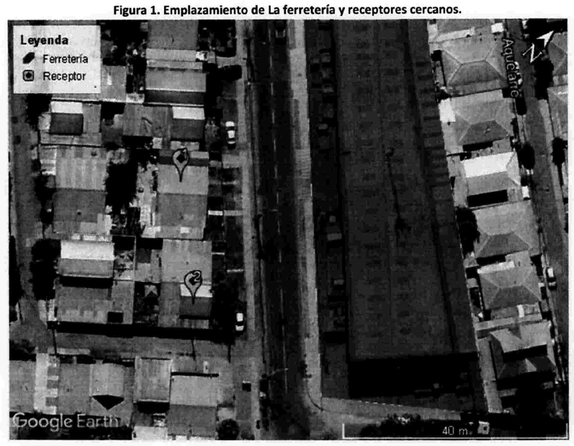 |  | 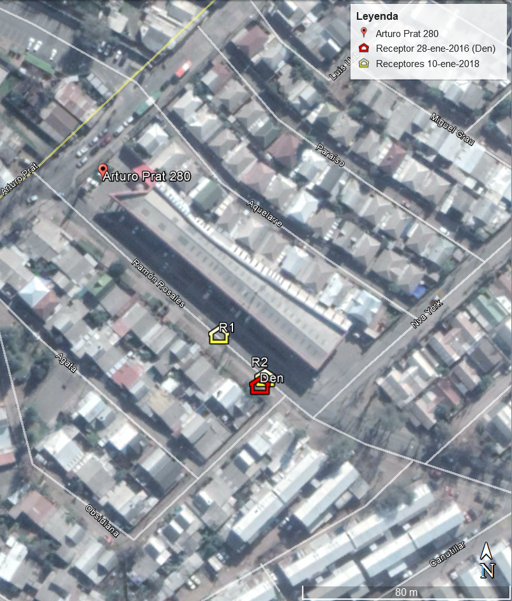
Figura 1. | Fuente: Carta de ingreso de PdC refundido del 18 de enero de 2018; Anexo “Informe de Evaluación Acústica” | Figura 2. | Fuente: Elaboración propia, mediante Google Earth, en base coordenadas declaradas en (1) Acta de Inspección de 28 de enero de 2016, y (2) “Informe de Evaluación Acústica”, anexo a Carta de ingreso de PdC refundido del 18 de enero de 2018.
Descripción del medio de prueba: Figura 1 del “Informe de Evaluación Acústica” preparado por ACUSTEC, emitido el 11 de enero de 2018, anexo a la carta de ingreso del PdC refundido del 18 de enero de 2018. El documento da cuenta de mediciones de niveles de presión sonora a 2 receptores, efectuadas el 10 de enero de 2018, en el marco de la evaluación del cumplimiento del D.S. N°38/2011, con el siguiente detalle (coordenadas en Datum WGS84 Huso 19H):  - R1, asociado a dirección Ramón Rosales 616, y a coordenadas N 6.306.510, E 339.403,  - R2, asociado a dirección Ramón Rosales 610, y a coordenadas N6.306.526, E 339.385. |  | Descripción del medio de prueba: Ubicación de los lugares de medición de niveles de presión sonora del 28 de enero de 2016 (en la que se constató superación de la Norma, siendo antecedente principal de la Formulación de Cargos que dio lugar al Programa de Cumplimiento), y del 10 de enero de 2018, efectuadas en el marco de la acción N°1 del PdC. Se observa que entre la medición de 2016 y la de R2 en 2018 hay escasos metros de diferencia (4 metros aproximadamente). Por lo anterior, es posible que hagan referencia al mismo receptor, pese a estar asociados a direcciones distintas (Ramón Rosales 634 y Ramón Rosales 610, respectivamente).

Registros
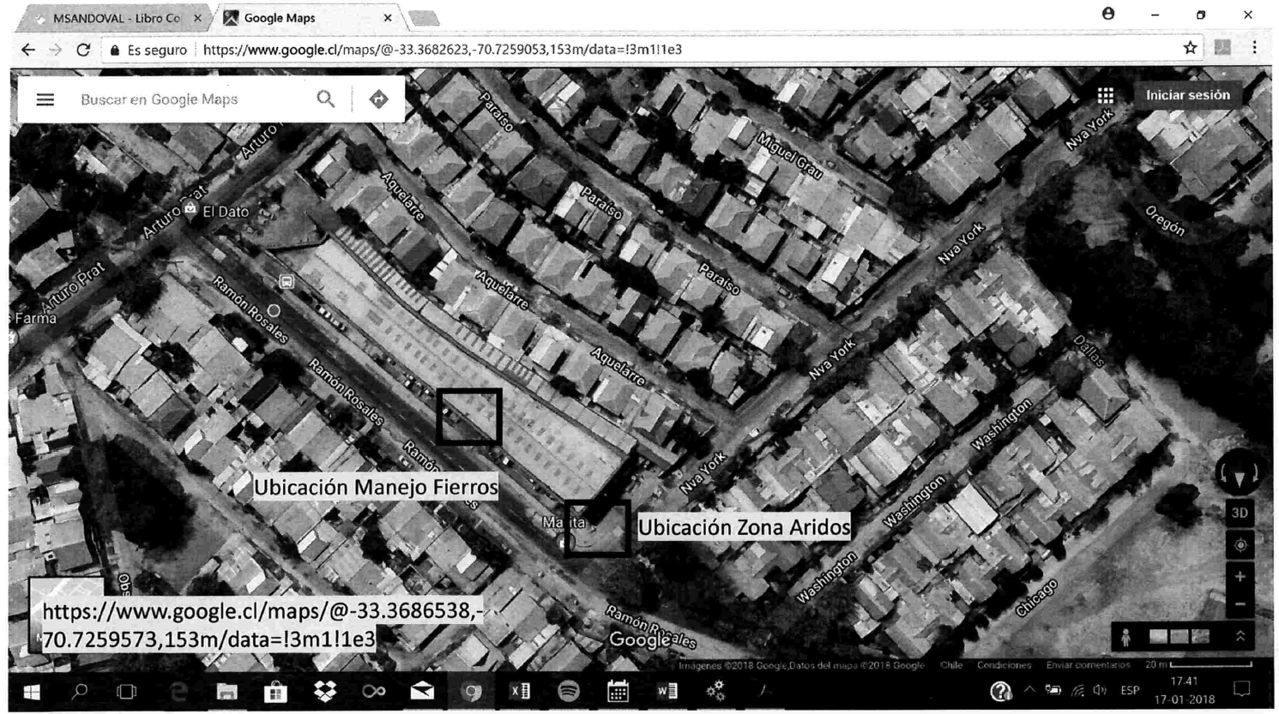
Figura 3. | Fuente: Carta de ingreso de PdC refundido del 18 de enero de 2018; página 49 de 66
Descripción del medio de prueba: Ubicación de las zonas de áridos y manejo de fierros

ID /Descripción | Plazo de ejecución/ Comentarios | Resultados de la Fiscalización
2. Se eliminará de manera permanente la operación y manejo de áridos en el establecimiento | 15 días hábiles contados desde la notificación de la resolución que apruebe el Programa de cumplimiento  -La recomendación de mejorar el cierre existente no es económicamente rentable. Esto nos obliga a cerrar esta operación, pues su costo estimado es superior a los 5 Millones de pesos. Se incorporarán como medio de verificación la instalación de señalética que indique que en el establecimiento no se manejan ni operan áridos y fotografías georreferenciadas y fechadas del antes y el después de la ejecución  -Anexo 14: fotos de la operación que se eliminará | - Respecto a la eliminación del manejo de áridos en el establecimiento, el titular presentó antecedentes en los documentos señalados en el presente informe como ID 1 y 3, según lo señalado a continuación.  - En su carta del 18 de enero de 2018, o “Primer PdC refundido” (previo a la aprobación y correcciones de oficio), el titular habría señalado que “la recomendación de mejorar el cierre existente no es económicamente rentable. Esto nos obliga a cerrar esta operación”. Sin perjuicio de ello, en dicho documento se incorporaron los siguientes elementos:  - El documento “Informe de Evaluación Acústica” (páginas 6 a 48), preparado por ACUSTEC, emitido el 11 de enero de 2018, en el que se recomendó mejorar el cierre acústico existente en el sector de manejo de áridos, sugerencia que el titular habría decidido no abordar, según lo señalado previamente.  - Mapas y fotografías explicativas de modificaciones en el manejo de fierros y áridos (páginas 49 a 52).  - En la página 50 se incluyó una impresión de Google Street View (fechada a julio de 2014 según la plataforma señalada), descriptiva de las actividades efectuadas en la zona de áridos en el año 2015, en la esquina sur poniente de la Unidad Fiscalizable (Figura 4). Considerando los datos señalados en dicha página, se elaboró la Figura 5, que presenta un campo visual más amplio, y permite corroborar que la imagen descrita corresponde a operaciones de julio de 2014.  - En la página 52 se incluyeron dos fotografías que darían cuenta del estado de “Zona de áridos actualmente”, las que son idénticas a las fotografías enviadas posteriormente en el Reporte Final del PdC (ver Figura 6).  - En el Reporte Final del PdC (carta ingresada el 20 de diciembre de 2018), el representante del titular señaló en su carta conductora que se entregan “los antecedentes requeridos que avalan el cumplimiento del Programa de Cumplimiento presentado para el D-073-2017”, señalando a continuación lo siguiente:  “Se adjuntan como antecedentes finales:  - Acción Número 3:  1.-Fotos de la operación de áridos  2.-Fotos actuales del lugar donde se realizaban, que hoy en día se usa para almacenamiento de ladrillos y estacionamiento  3.-lnforme técnico de la empresa de Prevención de Riesgo APRYMA  (…)”  Se observa que el titular describió dos elementos: un informe técnico de la empresa de Prevención de Riesgo y Fotografías.  - Respecto al Informe técnico, se observa que se listan 5 acciones, de las cuales la 5ta señala lo siguiente:  “5. Medida Correctiva por Sector de despacho de gravilla.  Se evidencia que el proceso productivo de despacho de gravilla y movimiento de áridos con el mini cargador se eliminó. En conclusión, de esto, se deja de emitir ruidos molestos a la comunidad”.  - Respecto a las fotografías, se observa que éstas fueron adjuntas a la carta mediante el documento Word “Registro de Fotos Acción N°3, 4 y 5.docx”, en el que se incorporaron 5 fotografías asociadas a la acción N°2 (en el documento se señaló erróneamente que corresponden a la acción N°3). Las fotografías darían cuenta de la zona, previo a la eliminación de la operación “Manejo de áridos” (ver Figura 6) y posterior a dicha eliminación (ver Figura 7).  - Revisados los antecedentes señalados previamente, se observa que el titular presentó medios de verificación que coinciden parcialmente con lo establecido en el PdC, pues se adjuntaron fotografías que darían cuenta de las condiciones de la “Zona áridos” antes y después del cierre de dicha operación.  - Ninguna de las fotografías señaladas previamente tiene georreferencia o fecha, lo que no permite verificar la fecha de ejecución de la medida.  Sin perjuicio de ello, en las fotografías entregadas no se advierte señalética que indique que en el establecimiento no se manejan ni operan áridos.  Adicionalmente el titular incorporó un informe de una “empresa de prevención de riesgo” externa, firmado por un profesional que acredita que “el proceso productivo de despacho de gravilla y movimiento de áridos con el mini cargador se eliminó”. Dicho informe tiene fecha 17 de octubre de 2018.  Por todo lo anterior, no se puede acreditar que la acción se haya efectuado en el plazo establecido.

Registros
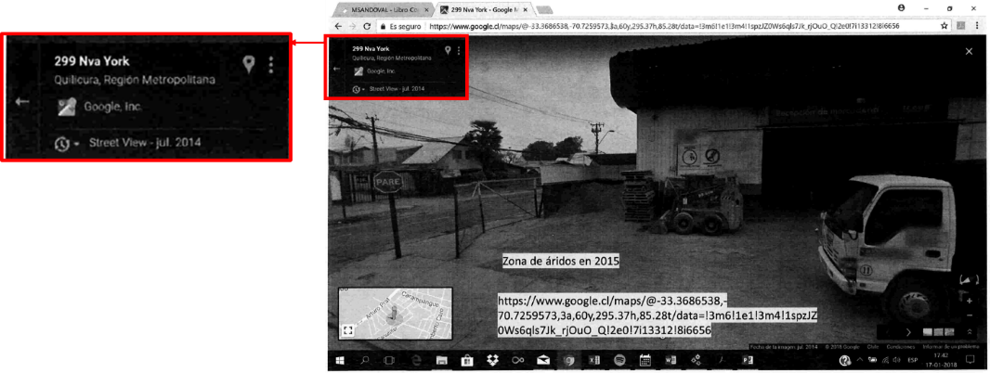
Figura 4. |  | Fuente: Carta de ingreso de PdC refundido del 18 de enero de 2018; página 50 de 66
Descripción del medio de prueba: Zona de manejo de áridos. La imagen fue captada en julio de 2014, y según el titular, sería representativa de las condiciones de operación de dicha zona en el año 2015.
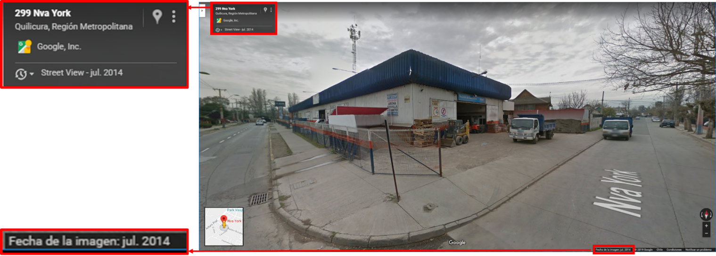
Figura 5. |  | Fuente: Google Street View. Fecha de consulta: 7 de enero de 2019
Descripción del medio de prueba: Imagen de Google Street View, asociada a la ubicación señalada en Figura 4, tomada desde la esquina sur poniente de la Unidad Fiscalizable, en que se puede observar que la fotografía mostrada por el software es julio de 2014, y que en dicho momento se efectuaban movimientos de áridos.
Registros
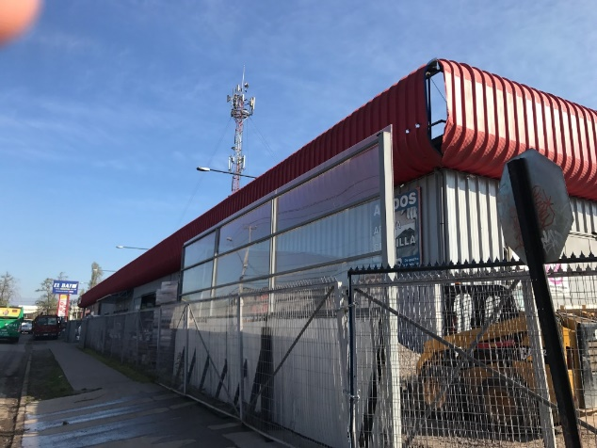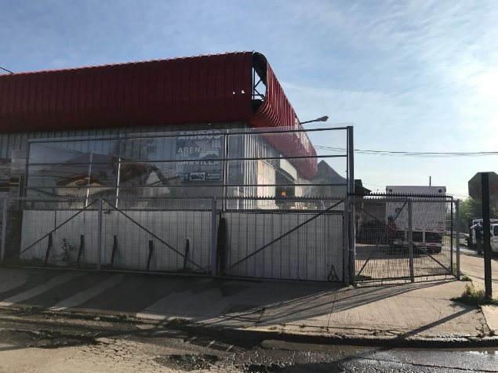
Figura 6. | Fuente: Carta de Reporte Final de PdC refundido del 20 de diciembre de 2018; Anexo digital Registro de Fotos Acción N°3, 4 y 5.docx página 1 de 5
Descripción del medio de prueba: Fotografías de la “Zona de manejo de áridos” o “Lugar donde se realizaba la operación de áridos”, previo a la eliminación de las actividades de manejo de áridos. En el documento señalado como Fuente, las imágenes se ubican bajo el título “ACCION N°3: Lugar donde se realizaba la operación de áridos”. En realidad, se encuentran asociadas a la Acción N°2.
Se observa que las dos primeras fotografías (de izquierda a derecha) también fueron adjuntadas en la Carta de ingreso de PdC refundido del 18 de enero de 2018; página 52 de 66, en la que se señaló que la imagen sería representativa de las condiciones de operación de dicha zona a inicios del año 2018.
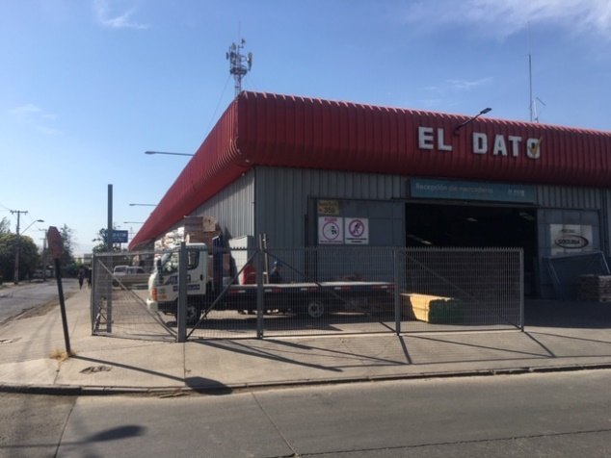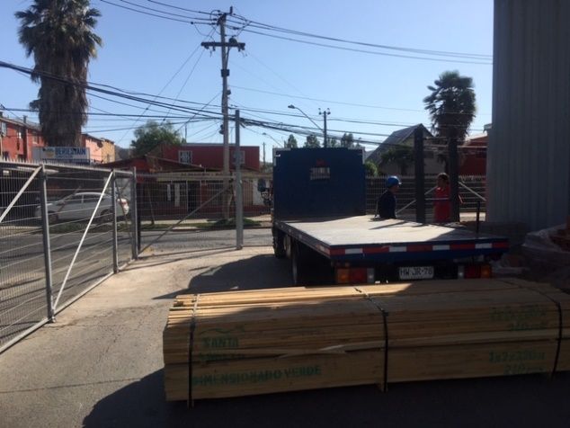
Figura 7. | Fuente: Carta de Reporte Final de PdC refundido del 20 de diciembre de 2018; Anexo digital Registro de Fotos Acción N°3, 4 y 5.docx páginas 2 y 3 de 5
Descripción del medio de prueba: Fotografías de la “Zona de manejo de áridos” o “Lugar donde se realizaba la operación de áridos”, posterior a la eliminación de las actividades de manejo de áridos. En el documento señalado como Fuente, las imágenes se ubican bajo el título “Lugar ACTUAL donde se realizaba la operación de áridos”.
Se observa que las dos primeras fotografías (de izquierda a derecha) también fueron adjuntadas en la Carta de ingreso de PdC refundido del 18 de enero de 2018; página 52 de 66, en la que se señaló que la imagen sería representativa de las condiciones de operación de dicha zona a inicios del año 2018.

ID /Descripción | Plazo de ejecución/ Comentarios | Resultados de la Fiscalización
3. Se realizará por persona competente, una capacitación a todo el personal del establecimiento, que consistirá en una charla respecto de la formulación del cargo del procedimiento sansonatorio [SIC] D-073-2017, que incluya un análisis de los errores cometidos, las acciones comprometidas en el programa de cumplimiento y las eventuales consecuencias a su incumplimiento, la normativa infringida y los límites máximos permitidos para la zona donde se encuentra ubicado el establecimiento | 5 días hábiles contados desde la notificación de la resolución que apruebe el Programa de Cumplimiento  "Se adjuntarán los siguientes medios de verificación:  -listado del personal del establecimiento  -listado de asistencia a la capacitación y fotografías de la actividad  -copia de las presentaciones  -Certificados de la persona que realiza las capacitaciones  -Se adjuntará carta de compromiso de nuestra empresa asesora en prevención de riesgos para este fin." | - Respecto a las capacitaciones al personal respecto a la Formulación de Cargos, el único documento remitido por el titular a la SMA en que se hizo referencia a dicha acción específica es el señalado en el presente informe como ID 3 (correspondiente al Reporte Final de PdC ingresado el 20 de diciembre de 2018). El representante del titular señaló en su carta conductora que se entregan “los antecedentes requeridos que avalan el cumplimiento del Programa de Cumplimiento presentado para el D-073-2017”, señalando a continuación lo siguiente:  “Se adjuntan como antecedentes finales:  (…)  - Acción Número 4  1.-Listado de Personal del Establecimiento  2.-Listado de Asistencia a la Capacitación  3.-Fotos de la capacitación  4.-Carta de la empresa de Prevención de Riesgo y Certificado  (…)”  Se observa que el titular describió 4 elementos:  - Respecto al Listado de Personal del Establecimiento, el titular adjuntó a su carta el documento “Listado Personal.pdf”. correspondiente a un documento de 4 hojas en el que se identifica a 48 trabajadores de Ferretería El Dato, en términos de RUT, nombres y apellidos, y fecha de ingreso a la empresa.  - Respecto al Listado de Asistencia a la capacitación, el titular adjuntó a su carta el documento “Listado Asistencia para Capacitacion.pdf”, correspondiente a un documento escaneado de 1 hoja que en su encabezado señala “REGISTRO DE CAPACITACIÓN”. Se ha añadido dicho documento al presente informe como Figura 8. Del examen del mismo, se observa lo siguiente:  - El documento tiene fecha de 24 de diciembre de 2015 (previo a la aprobación del PdC), y tiene asociada una duración de 20 minutos.  - En el listado de asistencia se observan 19 nombres, asociados a empresa “El Dato”, firmado por 17 de ellos.  - El relator se identificó como “Jefe de despacho” de la empresa “Sandoval Ferretería SPA”.  - En el ítem de “TEMAS TRATADOS”, en un cuadro añadido en forma posterior al escaneado del documento, que se señala “DIFUSIÓN DE PROTOCOLO MANEJO EXTINTORES Y CONSIDERACIONES PARA LA DISMINUCIÓN DEL RUIDO EN LA OPERACIÓN”.  - Al lado izquierdo del cuadro “DURACIÓN” se observa otro cuadro pequeño, añadido, sin contenido adicional (en blanco), cubriendo el contenido del documento escaneado.  Por lo señalado previamente se estima que el listado de asistencia a la capacitación fue alterado, por lo que no es posible considerarlo como un medio de verificación consistente con lo exigido en la acción.  - Respecto a las fotos de la capacitación, el titular añadió dos fotografías, que se incorporan al presente informe como Figura 9.  - Respecto a la Carta de la Empresa de Prevención de Riesgo y Certificado, de la documentación revisada, se identificaron dos documentos relacionados:  - Carta Acreditación APRYMA.pdf: El documento de fecha 11 de enero de 2018 corresponde a una carta de 1 página, mediante la cual empresa PRYMA (Prevención de Riesgos y Medio Ambiente) “acredita como cliente a empresa EL DATO” e indica que en dicha empresa “cuentan con un programa de prevención de riesgo anual para sus trabajadores”.  - Certificado Prev Riesgos.pdf: Corresponde a un documento de una hoja, que presenta dos cuadros: en el primero identifica a una persona natural (con nombre y RUT) como Experto en Prevención de Riesgos en la categoría de PROFESIONAL con el registro N° OH-P-1979, mientras que el segundo cuadro presenta una firma del SEREMI de Salud de la Región del Libertador General Bernardo O’Higgins (fecha 23 de Junio de 2015), asociada al texto “Inscrito por Resolución Exenta N°6129 de fecha 17 de Junio del 2015, en el Registro de Expertos que lleva esta SEREMI de Salud”.  - Revisados los antecedentes señalados previamente, se observa que el titular no presentó los siguientes medios de verificación comprometidos en el PdC:  - Listado válido de asistencia a la capacitación  - Copia de las presentaciones  - Certificados de la persona que realizó las capacitaciones  - Carta de compromiso de la empresa asesora en prevención de riesgos, relacionada con la capacitación indicada en la Acción N°3 del PdC refundido  Todo lo anterior no permite verificar la implementación de la medida.

Registros
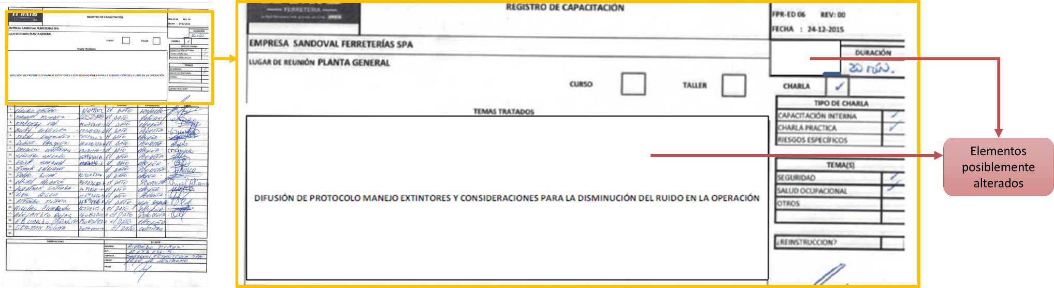
Figura 8. | Fuente: Carta de Reporte Final de PdC refundido del 20 de diciembre de 2018; Anexo digital Listado Asistencia para Capacitacion.pdf página 1 de 1
Descripción del medio de prueba: Detalle del documento señalado como Fuente. Se relevó la parte superior de dicho documento, en la que se observa lo siguiente: (1) La fecha señalada es 24 de diciembre de 2015, previo a la aprobación del PdC, y (2) Contiene dos cuadros que aparentemente fueron alterados, siendo particularmente relevante el de “Temas tratados”. Se observa que la resolución del texto al interior de dicho cuadro difiere respecto al resto del contenido del documento, puesto que dicho texto se encuentra alineado (el resto posee una ligera desalineación), y tiene más nitidez y mejor resolución que el resto del documento.
Por lo anterior, se presume que el documento fue alterado previo a su envío a la SMA.
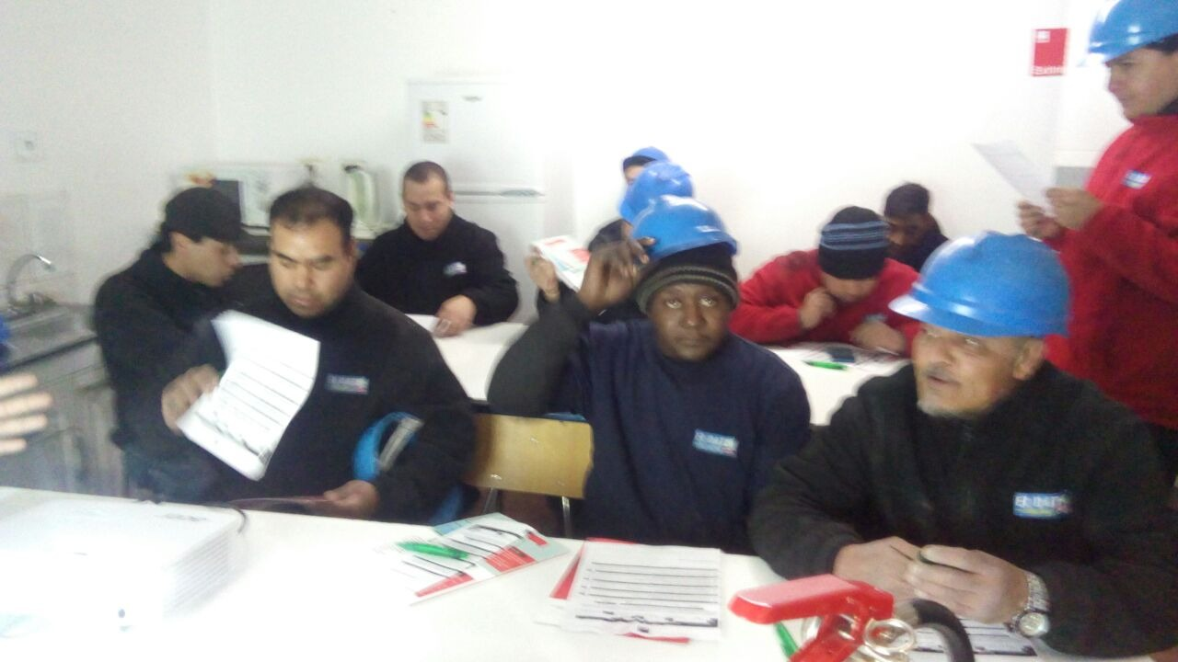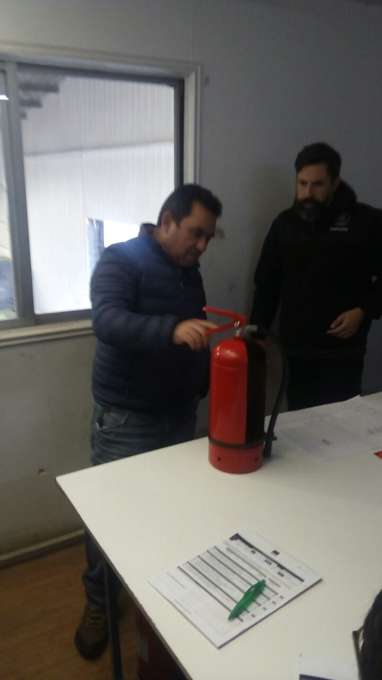
Figura 9. | Fuente: Carta de Reporte Final de PdC refundido del 20 de diciembre de 2018; Anexo digital Registro de Fotos Acción N°3, 4 y 5.docx página 3 y 4 de 5
Descripción del medio de prueba: Fotografías de la “Capacitación”. En el documento señalado como Fuente, las imágenes se ubican bajo el título “ACCION N°4: Capacitaciones al personal”. En realidad, se encuentran asociadas a la Acción N°3.

ID /Descripción | Plazo de ejecución/ Comentarios | Resultados de la Fiscalización
4. Instalación de Paneles absorbentes en el sector de despacho de fierro (techo/pared) | 5 días hábiles contados desde la notificación de la aprobación del programa de cumplimiento  Los paneles serán en base a lana vidrio/mineral e=50mm, densidad 25 kg/m3 y revestimiento con malla metálica. Según recomendación de informe. Se adjuntarán fotos fechadas y georreferenciadas ilustrativas de antes y después de la ejecución; boletas o facturas que acrediten el costo de la mano de obra y boletas o facturas que acrediten la compra de la materialidad indicada | - Respecto a la instalación de paneles absorbentes en el sector de despacho de fierro, el titular presentó antecedentes en los documentos señalados en el presente informe como ID 1, 2 y 3, según lo señalado a continuación.  - En sus cartas del 18 y 31 de enero de 2018, o Primer y Segundo PdC refundido, respectivamente, el titular habría incorporado varias fotografías anexas, sin georreferenciar, y sin textos explicativos en ninguno de los dos casos. Para efectos de considerar dichas fotografías como medios de prueba, se realizó examen de información a las fotografías digitales anexas a la carta del 31 de enero.  Como resultado, se estimó que al menos 4 de las fotografías presentadas corresponden a una salida desde la instalación, en dirección hacia el surponiente, hacia el área de “Manejo de Fierros” (ver Figura 10). Asimismo, se identificaron otras 4 fotografías que podrían estar asociadas a dos ubicaciones no identificadas dentro de la instalación (ver Figura 11). La mitad de las fotografías señaladas correspondería a situaciones “actuales” o “previo a la ejecución de la acción”, mientras que las otras, que contienen elementos amarillos distintivos añadidos digitalmente a las fotografías, corresponderían a la “situación proyectada”.  - En el Reporte final del PdC (carta ingresada el 20 de diciembre de 2018), el representante del titular señaló en su carta conductora que se entregan “los antecedentes requeridos que avalan el cumplimiento del Programa de Cumplimiento presentado para el D-073-2017”, señalando a continuación lo siguiente:  “Se adjuntan como antecedentes finales:  (…)  - Acción Número 5:  1.- Fotos de la instalación de Paneles absorbentes en la bodega.  (…)”  Se observa que el titular describió un único elemento, correspondiente a Fotografías. Estas fueron adjuntas a la carta mediante el documento Word “Registro de Fotos Acción N°3, 4 y 5.docx”, en el que se incorporaron 2 Fotografías asociadas a la acción N°4 (en el documento se señaló erróneamente que corresponden a la acción N°5), las que se incorporaron en el presente Informe como Figura 12 y Figura 13.  - La comparación de la Figura 10 vs la Figura 12 permite observar que ambas corresponden a la misma zona (identificada como salida hacia área de “Manejo de Fierros”). La última fotografía muestra el techo y la pared superior a la salida con una cobertura asimilable a tela. De la imagen no se aprecian las características aislantes del material.  - Complementariamente, la comparación de la Figura 11 vs la Figura 13 permite observar que ambas corresponden a la misma zona (identificada en Figura 11 como “Zona no identificada N°1”). La última Fotografía muestra la sección lateral cerrada. De la imagen no se aprecian las características aislantes del material.  - Revisados los antecedentes señalados previamente, se observa que el titular no presentó los siguientes medios de verificación comprometidos en el PdC:  - Fotos fechadas y georreferenciadas. En reemplazo, el titular presentó fotografías sin los detalles exigidos, repartidas entre los 3 documentos analizados previamente, los que tuvieron que ser interpretados en gabinete.  - Boletas o facturas que acrediten el costo de la mano de obra.  - Boletas o facturas que acrediten la compra de la materialidad indicada.  Todo lo anterior no permite verificar la implementación de la medida.

Registros
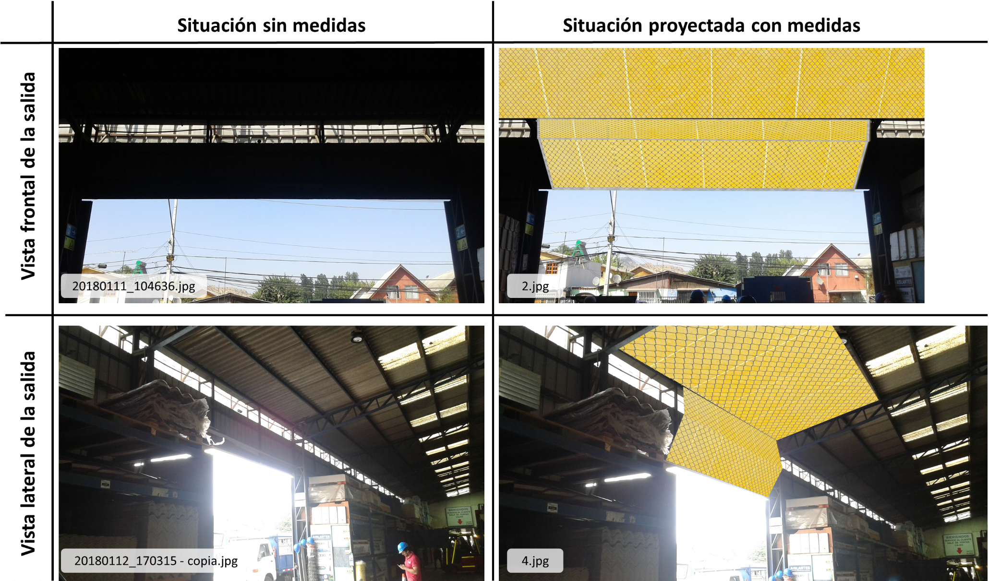
Figura 10. | Fuente: Carta de ingreso de PdC refundido del 31 de enero de 2018. Anexos digitales
Descripción del medio de prueba: Interpretación de las fotografías identificadas en la Figura, incorporadas como anexo digital a la carta señalada en Fuente. Como resultado del examen de la información, se estima que las cuatro fotografías corresponden al mismo sector, área de “Manejo de Fierros”, desde dos vistas distintas (frontal y lateral a la salida), y con dos situaciones, una sin medidas y otra con medidas. Se estima que los elementos de barrera de mitigación de ruidos han sido añadidos digitalmente a las fotografías, y serían representativas de la situación proyectada a futuro.

Registros
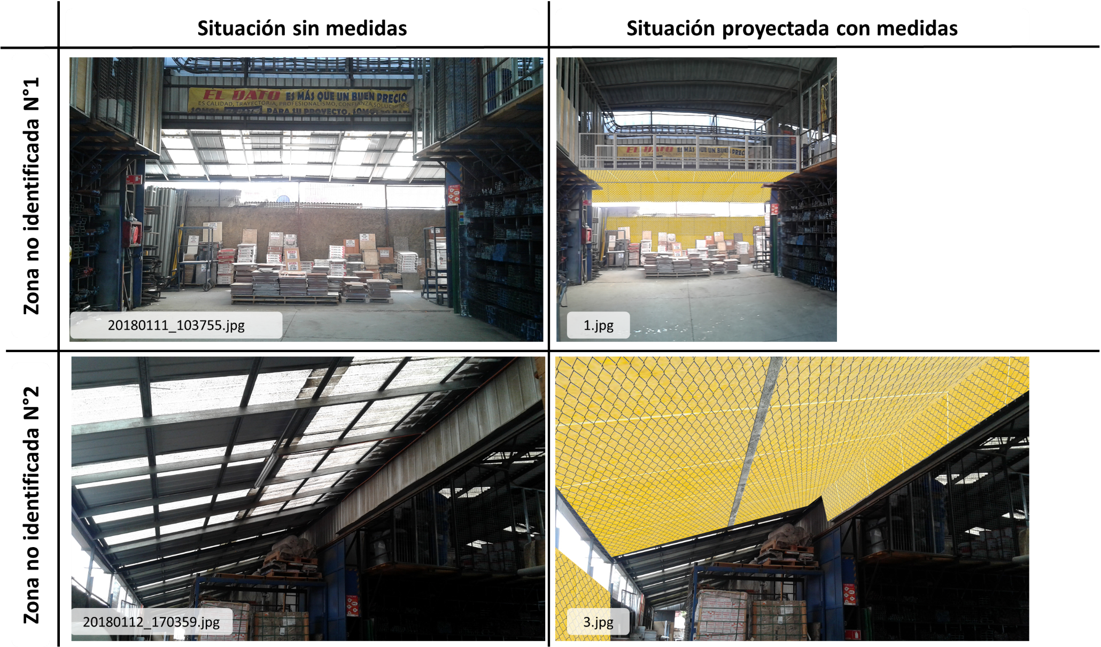
Figura 11. | Fuente: Carta de ingreso de PdC refundido del 31 de enero de 2018. Anexos digitales
Descripción del medio de prueba: Interpretación de las fotografías identificadas en la Figura, incorporadas como anexo digital a la carta señalada en Fuente. Como resultado del examen de la información, se estima que las cuatro fotografías corresponden a 2 sectores, no identificados en las cartas (posiblemente corresponde a salidas alternativas hacia área de “Manejo de Fierros”), y con dos situaciones, una sin medidas y otra con medidas. Se estima que los elementos de barrera de mitigación de ruidos han sido añadidos digitalmente a las fotografías, y serían representativas de la situación proyectada a futuro.

Registros
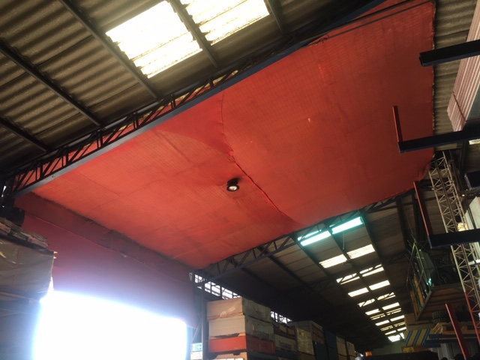 |  | 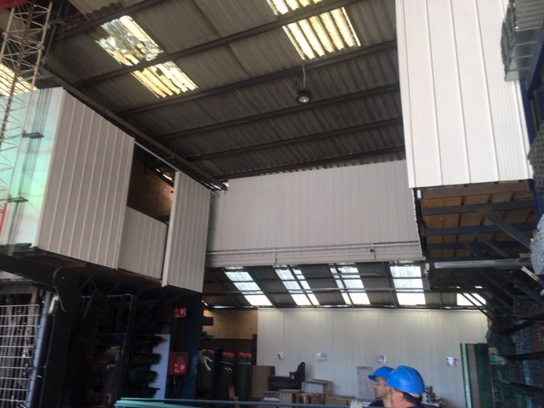
Figura 12. | Fuente: Carta de Reporte Final de PdC refundido del 20 de diciembre de 2018; Anexo digital Registro de Fotos Acción N°3, 4 y 5.docx página 5 de 5. | Figura 13. | Fuente: Carta de Reporte Final de PdC refundido del 20 de diciembre de 2018; Anexo digital Registro de Fotos Acción N°3, 4 y 5.docx página 5 de 5.
Descripción del medio de prueba: Fotografía presentada por el titular, representativa de condiciones actuales del sector mostrado en la Figura 10 previamente. En el documento señalado como Fuente, las imágenes se ubican bajo el título “ACCION N°5: Aislación Acústica realizada en la bodega”. En realidad, se encuentra asociada a la Acción N°4. |  | Descripción del medio de prueba: Fotografía presentada por el titular, representativa de condiciones actuales del sector “Zona no identificada N°1” mostrado en la Figura 11 previamente. En el documento señalado como Fuente, las imágenes se ubican bajo el título “ACCION N°5: Aislación Acústica realizada en la bodega”. En realidad, se encuentra asociada a la Acción N°4.

ID /Descripción | Plazo de ejecución /Comentarios | Resultados de la Fiscalización
5. Se realizará una medición de los niveles de presión sonora de acuerdo a la metodología establecida en el D.S 38/2011 desde la ubicación del receptor 1, establecido en la formulación de cargos | 10 días hábiles desde la ejecución de más larga data del Programa de Cumplimiento  La medición la realizará una Entidad Técnica de Fiscalización Ambiental (ETFA), debidamente acreditada por la Superintendencia para realizar mediciones de ruido. En caso de que existiera algún problema con la ETFA y ésta no pudiera ejecutar dicha medición, se podrá realizar con alguna empresa acreidtada [SIC] por el INN y/o autorizada por algún organismo del Estado (OE) (Res . EX.N° 37/2013 SMA). Dicho impedimento deberá ser acreditado e informado a la Superintendencia. Eventualmente, si para realizar la mencionada medición no es posible contar con una ETFA o agluna [SIC] empresa acreditada por el INN y/o autorizada por algún organismo del Estado, se realizarán las mediciones de ruidos con una empresa que haya realizada dicha actividad hasta el momento, siempre y cuando dicha condición sea acreditada e informada a la Superintendencia. Se incorpora como medio de verificación la boleta o factura por la prestación de servicio y el respectivo informe | - Respecto a la medición de NPS de acuerdo a la metodología establecida en el D.S. 38/2011, desde la ubicación del receptor 1, posterior a la ejecución de todas las acciones señaladas previamente, el único documento remitido por el titular a la SMA en que se hizo referencia a dicha acción específica es el señalado en el presente informe como ID 3 (correspondiente al Reporte Final de PdC ingresado el 20 de diciembre de 2018). El representante del titular señaló en su carta conductora que se entregan “los antecedentes requeridos que avalan el cumplimiento del Programa de Cumplimiento presentado para el D-073-2017”, señalando a continuación lo siguiente:  “Se adjuntan como antecedentes finales:  (…)  - Acción Número 6  1.-Informe hecho por la ACHS sobre la exposición de nuestros trabajadores al ruido que tuvo una evaluación satisfactoria”  Se observa que el titular describió un informe incorporado como Anexo digital, titulado “Informe ACHS.pdf”, que corresponde a un documento de 19 páginas, titulado en su carátula como “Informe técnico N°1651632 “Evaluación de Exposición Ocupacional a Ruido”. De la revisión del mismo, se observa que declara como “Objetivos” los siguientes:  “Evaluar la exposición ocupacional a ruido que presentan los puestos de trabajo en la Bodega de la empresa, en relación a lo establecido en el Decreto Supremo N°594/1999 y el Protocolo de Exposición Ocupacional a Ruido (PREXOR), correspondientes a la normativa legal vigente establecida por el Ministerio de Salud.  Proponer medidas de control que permitan disminuir la exposición ocupacional a ruido y el riesgo de adquirir hipoacusia sensorioneural laboral (HSNL) en los trabajadores expuestos a este agente.  Verificar la efectividad de la protección auditiva utilizada y/o seleccionar la adecuada a las condiciones de exposición de los puestos de trabajo evaluados”.  - Revisados los antecedentes señalados previamente, se observa que el titular presentó un Informe cuyos alcances no coinciden con los establecidos en las exigencias del PdC. Como consecuencia de lo anterior, no presentó ninguno de los medios de verificación comprometidos en el PdC, correspondientes a boleta o factura por la prestación de servicio y el informe respectivo.  Por lo señalado previamente, no se verifica la implementación de la medida.
6. Enviar a esta superintendencia un reporte que incluya todos los medios de verificación indicados en el Programa de Cumplimiento, para asi acreditar la ejecución efectiva de todas las medidas, acciones y mediciones comprometidas | -10 días hábiles posteriores a la ejecución de la medición final del Programa de Cumplimiento  -Se adjuntarán fotografías fechadas y georreferenciadas del "antes y el después" de la ejecución de la acción, comprobantes de gastos y todo medio de verificación comprometido en el Programa de cumplimiento. | Respecto al envío del Reporte que incluya todos los medios de verificación indicados en el Programa de Cumplimiento, a fin de acreditar la ejecución efectiva de todas las medidas, acciones y mediciones comprometidas, en base a todos los antecedentes señalados previamente, se puede indicar lo siguiente:  - El reporte final de cumplimiento fue recibido en la Oficina de Partes de esta Superintendencia con fecha 20 de diciembre de 2018, prácticamente 11 meses después de la aprobación del mismo. Al respecto, el representante del titular señaló lo siguiente en su carta conductora:  “A través de la siguiente, hago entrega de los antecedentes requeridos que avalan el cumplimiento del Programa de Cumplimiento presentado para el D-073-2017.  Les pido disculpa por la no presentación de estos antecedentes con anterioridad, pues entendimos que debían ser presentados si existía una inquietud por parte de ustedes respecto al plan de cumplimiento presentado”.  - Según lo establecido en el PdC, se debía entregar el reporte final “10 días hábiles posteriores a la ejecución de la medición final”, la que presumiblemente no habría sido efectuada (ver resultados de la Fiscalización respecto a la acción N°5).  - El reporte carece de medios de verificación válidos, establecidos para las acciones 2, 3, 4 y 5 (ver resultados de la Fiscalización respecto a las respectivas acciones).

CONCLUSIONES

La Actividad de Fiscalización Ambiental realizada, consideró la verificación de las acciones asociadas al Programa de Cumplimiento aprobado a través de la Res. Ex. N°5/ Rol D-073-2017, de fecha 23 de enero de 2018 de esta Superintendencia.

Del total de acciones verificadas, se identificaron los siguientes hallazgos:

Acción | Descripción Hallazgo
2. Se eliminará de manera permanente la operación y manejo de áridos en el establecimiento | Mediante la Carta de “Primer PdC refundido” (previo a aprobación del mismo por parte de la SMA) y “Reporte Final de PdC”, el titular presentó medios de verificación que coinciden parcialmente con lo establecido en el PdC, pues se adjuntaron fotografías que, según lo señalado en las mismas cartas, darían cuenta de las condiciones de la “Zona áridos” antes y después del cierre de dicha operación. No obstante, ninguna de las fotografías señaladas previamente tiene georreferencia o fecha, lo que no permite verificar la fecha de ejecución de la medida.  Adicionalmente, en su reporte final, el titular incorporó un informe de una “empresa de prevención de riesgo” externa, firmado por un profesional que acredita que “el proceso productivo de despacho de gravilla y movimiento de áridos con el mini cargador se eliminó”. Dicho informe tiene fecha 17 de octubre de 2018.  Por todo lo anterior, se observa que el representante del titular entregó elementos que, a su entender, acreditarían la ejecución de la medida. Sin perjuicio de ello, en las fotografías entregadas no se advierte señalética que indique que en el establecimiento no se manejan ni operan áridos (lo anterior corresponde a un medio de verificación exigido por PdC). Debido a las características de los medios de prueba, no se puede acreditar que la acción se haya efectuado en el plazo establecido.
3. Se realizará por persona competente, una capacitación a todo el personal del establecimiento, que consistirá en una charla respecto de la formulación del cargo del procedimiento sansonatorio [SIC] D-073-2017, que incluya un análisis de los errores cometidos, las acciones comprometidas en el programa de cumplimiento y las eventuales consecuencias a su incumplimiento, la normativa infringida y los límites máximos permitidos para la zona donde se encuentra ubicado el establecimiento | El titular señaló haber efectuado las capacitaciones. Sin perjuicio de ello, no presentó los siguientes medios de verificación comprometidos en el PdC:  - Listado válido de asistencia a la capacitación (el entregado se observó alterado, por lo que no es posible considerarlo como un medio de verificación consistente).  - Copia de las presentaciones.  - Certificados de la persona que realiza las capacitaciones.  - Carta de compromiso de la empresa asesora en prevención de riesgos, relacionada con la capacitación indicada en la Acción N°3 del PdC refundido  Todo lo anterior no permite verificar la implementación de la medida.
4. Instalación de Paneles absorbentes en el sector de despacho de fierro (techo/pared) | Revisados los antecedentes señalados previamente, se observa que el titular no presentó los siguientes medios de verificación comprometidos en el PdC:  - Fotos fechadas y georreferenciadas. En reemplazo, el titular presentó fotografías sin los detalles exigidos, repartidas entre los 3 documentos analizados previamente (PdC refundido de 18 y 31 de enero, y carta de Reporte Final de PdC de 20 de diciembre de 2018), los que tuvieron que ser interpretados en gabinete, sin resultados concluyentes que permitan verificar la instalación de la medida.  - Boletas o facturas que acrediten el costo de la mano de obra.  - Boletas o facturas que acrediten la compra de la materialidad indicada.  Todo lo anterior no permite verificar la implementación de la medida.
5. Se realizará una medición de los niveles de presión sonora de acuerdo a la metodología establecida en el D.S 38/2011 desde la ubicación del receptor 1, establecido en la formulación de cargos | Revisados los antecedentes señalados previamente, se observa que el titular presentó un Informe cuyos alcances corresponden a “Evaluar la exposición ocupacional a ruido que presentan los puestos de trabajo en la Bodega de la empresa, en relación a lo establecido en el Decreto Supremo N°594/1999”, no coincidiendo con los establecidos en las exigencias del PdC (metodología acorde al D.S. 38/2011). Como consecuencia de lo anterior, no presentó ninguno de los medios de verificación comprometidos en el PdC, correspondientes a boleta o factura por la prestación de servicio y el informe respectivo.  Por lo señalado previamente, no se verifica la implementación de la medida.
6. Enviar a esta superintendencia un reporte que incluya todos los medios de verificación indicados en el Programa de Cumplimiento, para asi acreditar la ejecución efectiva de todas las medidas, acciones y mediciones comprometidas | Respecto al envío del Reporte que incluya todos los medios de verificación indicados en el Programa de Cumplimiento, a fin de acreditar la ejecución efectiva de todas las medidas, acciones y mediciones comprometidas, en base a todos los antecedentes señalados previamente, se puede señalar lo siguiente:  - Según lo establecido en el PdC, se debía entregar el reporte final “10 días hábiles posteriores a la ejecución de la medición final”, la que presumiblemente no habría sido efectuada (ver resultados de la Fiscalización respecto a la acción N°5).  Sin perjuicio de ello, el reporte final de cumplimiento fue recibido en Oficina de Partes de esta Superintendencia con fecha 20 de diciembre de 2018, prácticamente 11 meses después de la aprobación del mismo.  - El reporte entregado carece de medios de verificación válidos, establecidos para las acciones 2, 3, 4 y 5 (ver resultados de la Fiscalización respecto a las respectivas acciones).

ANEXOS

N° Anexo | Nombre Anexo
1 | Res. Ex. N° 5. Aprueba PdC con rectificaciones de oficio (2018-01-23)
2 | PdC refundido final (2018-01-31)
3 | PdC refundido (2018-01-18)
4 | Carta reporte final (2018-12-20)

